Projet du 05 mars 2007 au 30 mars 2007.

Références :519 – 520 – 523 – 536 – 539 – 545 – 549 – 514 – 660 – 673 – 677 – 680 – 682 – 665 – 669 – 698 – 701 – 683 – 687 – 795 – 803 – 839 – 847 – 856 – 933 – 936 – 937 – 940 – 1017 – 1096 – 1112 – 1122 – 1249 – 1265 – 1285 – 1336 – 1340 – 1368 – 1371 – 1372 – 1375 – 1407 – 1507 – 1517 – 1518 – 1529 – 1540 – 1544 – 1606 – 1614 – 1612 – 1691.
Eveil :
L’électricité.
Les piles.
Le recyclage.
Le cycle de l’eau.
La pollution.
La météo.
La gestion durable des déchets.
Le tri sélectif.
Les zones climatiques.

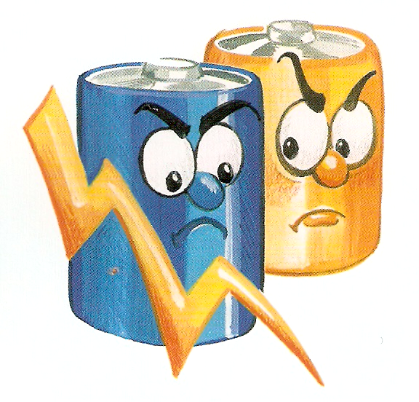
Français :
Résumé de texte.
Chartre du bon consommateur.
Reconnaissance des pictogrammes.
Mots cachés et exercices variés
de vocabulaire et orthographe.
Savoir écouter.
Lecture de documents.
Réalisation de panneaux.
Lecture : « Les piles rangers ».

Sensibiliser les enfants à l’environnement.
Réaliser le tri sélectif dans la classe.

Mathématiques :

Analyse de tableaux.
Les pourcentages.
Les fractions.
Les volumes.( 6ème )

